МИНИСТЕРСТВО НАУКИ И ВЫСШЕГО ОБРАЗОВАНИЯ РОССИЙСКОЙ ФЕДЕРАЦИИ
Федеральное государственное бюджетное образовательное учреждение высшего образования
«Санкт-Петербургский горный университет императрицы Екатерины II»
По дисциплине: Искусственный интеллект
Пояснительная записка
Итоговый проект по разработке и валидации интеллектуальной системы распознавания нештатных режимов нефтегазовой скважины по данным датчиков

Выполнил: студент гр.: СЦ-24 Ермоленко Д.Д.
^{(шифр группы)} ^{(подпись)} ^{(Ф.И.О.)}
Дата: ____________________
Оценка: _________________
Проверил: доцент Котелева Н.И.
^{(должность)} ^{(подпись)} ^{(Ф.И.О.)}

СПИСОК СОКРАЩЕНИЙ И ОБОЗНАЧЕНИЙ
В работе используются общепринятые сокращения нефтегазовой отрасли и машинного обучения. Для обеспечения однозначной интерпретации результатов ниже приведены основные сокращения, применяемые в тексте.
Сокращение | Расшифровка
ИИ | Искусственный интеллект
ML | Machine Learning, машинное обучение
3W | Petrobras 3W Dataset for Well Undesirable Events
BSW | Basic Sediment and Water, показатель обводненности
DHSV | Downhole Safety Valve, подземный предохранительный клапан
PCK | Элемент дросселирования/контрольный узел потока
SCADA | Система диспетчерского контроля и сбора данных
F1-score | Гармоническое среднее precision и recall

ВВЕДЕНИЕ
Современные нефтегазовые скважины эксплуатируются в условиях высокой динамики технологических параметров, где оперативное выявление нештатных режимов оказывает прямое влияние на безопасность, экономическую эффективность и ресурс оборудования. Традиционный подход, основанный исключительно на экспертном контроле трендов, затруднен из-за большого объема телеметрии и необходимости быстрого принятия решений.
Целью настоящей работы является разработка и апробация программного решения на базе методов машинного обучения для автоматизированной классификации состояний скважины по временным рядам датчиков. В качестве основы выбран датасет 3W, содержащий как нормальные режимы, так и различные типы нежелательных событий.
Практическая значимость проекта состоит в создании готового к демонстрации прототипа, который включает этапы подготовки данных, обучения модели, интерпретации результата и пользовательского интерфейса для загрузки новых файлов. Результаты оформлены в виде модели, графических материалов и текстовых отчетов, пригодных для учебной защиты.

1 Теоретические основы задачи
Задача, рассматриваемая в проекте, относится к области многоклассовой классификации временных рядов. Исходные данные представлены последовательностями измерений давления, температуры и расхода газа. Для каждого эпизода наблюдения требуется определить класс состояния: нормальный режим или конкретный тип нежелательного события.
В инженерной постановке целевая функция системы состоит в раннем обнаружении изменений поведения потока и оборудования. Для этого применяются статистические признаки, характеризующие уровень сигнала, вариативность, асимметрию по квантилям и динамику тренда. Такие признаки позволяют перейти от длинного временного ряда к компактному вектору, пригодному для классических алгоритмов машинного обучения.
В качестве базовой модели выбран ансамблевый алгоритм Random Forest. Он устойчив к шуму, способен работать с нелинейными зависимостями и не требует сложной предварительной нормализации данных. Для инженерных данных, содержащих пропуски и разнородные диапазоны, данный подход является практичным и интерпретируемым для учебного проекта.

2 Датасет и подготовка данных
В работе использован открытый датасет 3W. В локальной копии проекта содержится 1984 CSV-файлов, распределенных по девяти классам (от 0 до 8). Каждый CSV-файл представляет собой отдельный эпизод наблюдения за состоянием скважины.
Базовые входные признаки включают временную метку и сигналы датчиков: P-PDG, P-TPT, T-TPT, P-MON-CKP, T-JUS-CKP, P-JUS-CKGL, T-JUS-CKGL, QGL. В исходных файлах также присутствует колонка class, используемая как целевая метка в режиме обучения.
Класс | Название | Интерпретация | Количество CSV
0 | normalnaya_rabota | Normalnyi rabochii rezhim skvazhiny bez anomalii. | 597
1 | rezkii_rost_bsw | Rezkii rost obvodnennosti (BSW), kachestvo dobychi uhudshaetsya. | 129
2 | lozhnoe_zakrytie_dhsv | Lozhnoe zakrytie DHSV (podzemnyi klapan zakrylsya oshibochno). | 38
3 | tyazhelyi_slugging | Tyazhelyi slugging, neravnomernyi potok s krupnymi probkami. | 106
4 | nestabilnost_potoka | Nestabilnost potoka, kolebaniya davleniya i rashoda. | 344
5 | bystraya_poterya_proizvoditelnosti | Bystraya poterya proizvoditelnosti skvazhiny. | 451
6 | bystroe_suzhenie_v_pck | Bystroe suzhenie v PCK (zasor/ogranichenie v choke-zone). | 221
7 | otlozheniya_v_pck | Otlozheniya v PCK, postupennoe uhudshenie prohodimosti. | 14
8 | gidrat_v_linii_dobychi | Gidrat v linii dobychi, risk blokirovki potoka. | 84
На этапе предобработки выполнена очистка аномальных значений. Числа с чрезмерно большим модулем исключаются, бесконечные значения заменяются на NaN, после чего на этапе обучения применяется медианная импутация. Данный подход обеспечивает устойчивость модели к неполноте телеметрии.
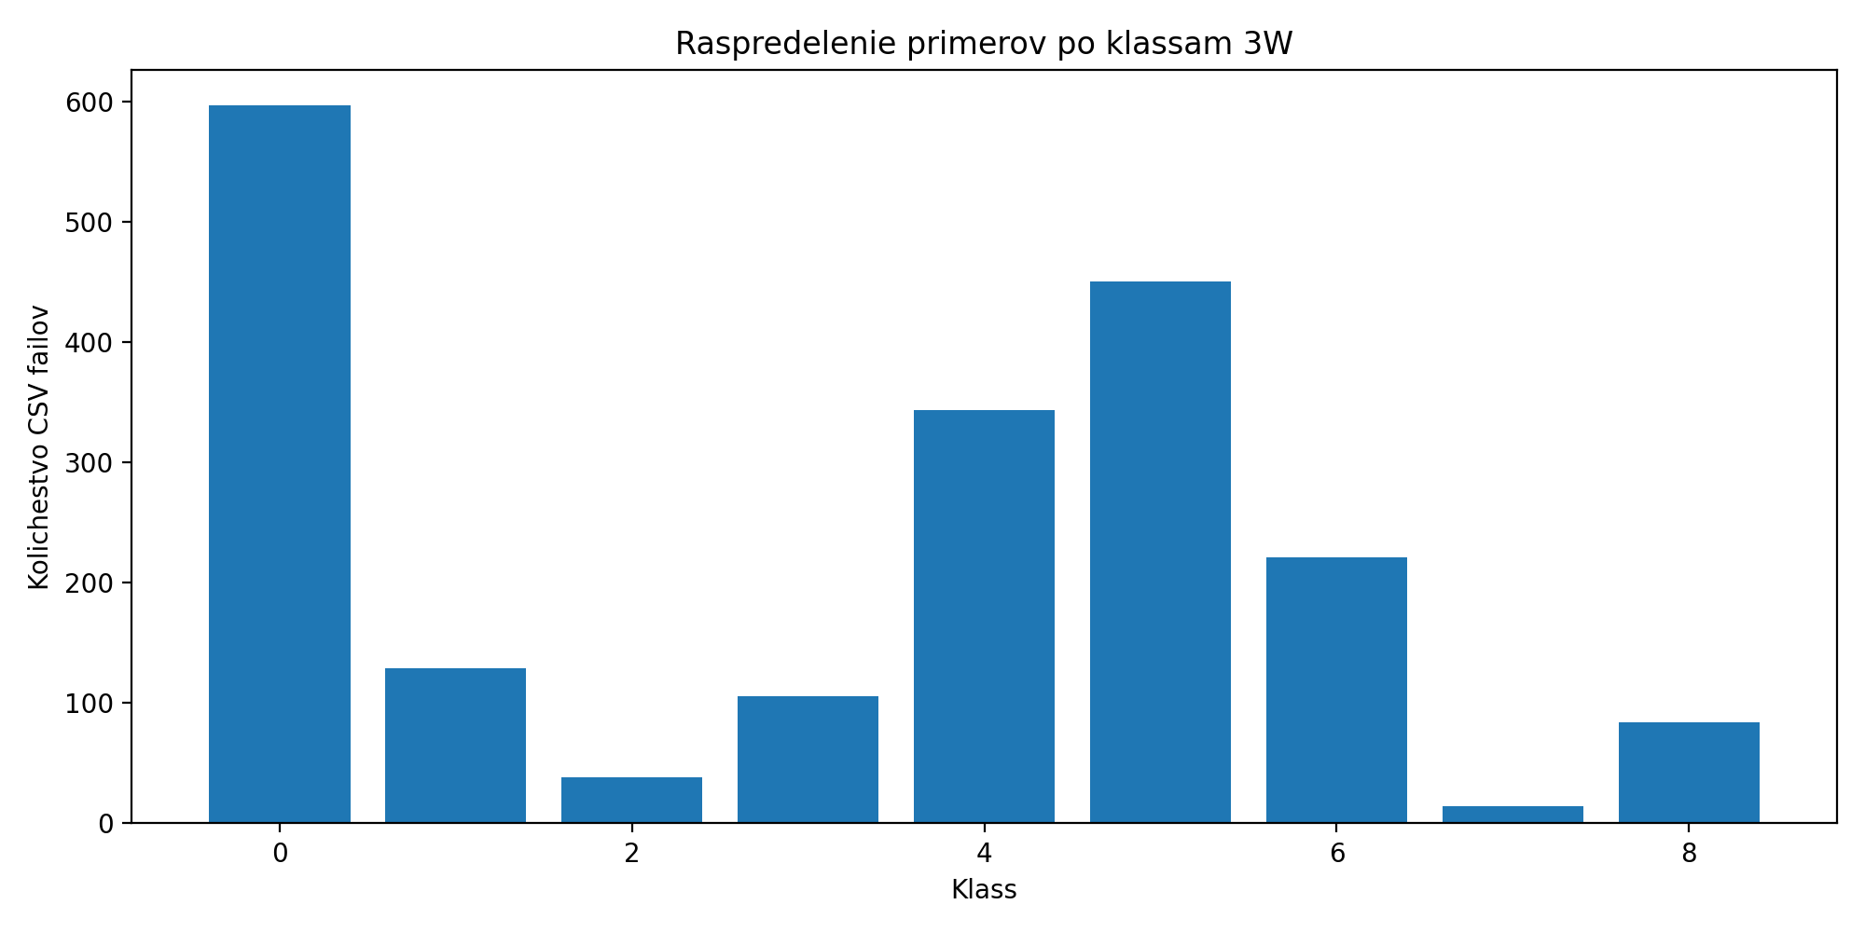
Рисунок 1 — Распределение файлов по классам датасета 3W

3 Обучение модели и оценка качества
Для каждого CSV-эпизода формируется вектор статистических признаков: среднее значение, стандартное отклонение, минимум, максимум, медиана, квантили 10% и 90%, наклон линейного тренда, а также доля пропусков по каждому датчику. Дополнительно вычисляются длительность эпизода и доля корректных временных отметок.
Ниже приведен ключевой фрагмент кода, реализующий конфигурацию модели и обучение в составе пайплайна scikit-learn:
model = Pipeline(steps=[
("imputer", SimpleImputer(strategy="median")),
("clf", RandomForestClassifier(
n_estimators=200,
random_state=42,
n_jobs=-1,
class_weight="balanced"
))
])
model.fit(x_train, y_train)
y_pred = model.predict(x_test)
Разделение на обучающую и тестовую выборки выполнено в пропорции 80/20 со стратификацией по классам. Это позволило сохранить структуру дисбаланса классов и корректно оценить устойчивость алгоритма на редких событиях.
По итогам эксперимента получены следующие интегральные метрики: Macro F1 = 0.9862, Weighted F1 = 0.9874. Значения подтверждают высокую точность решения для учебного кейса и корректность построенного конвейера.
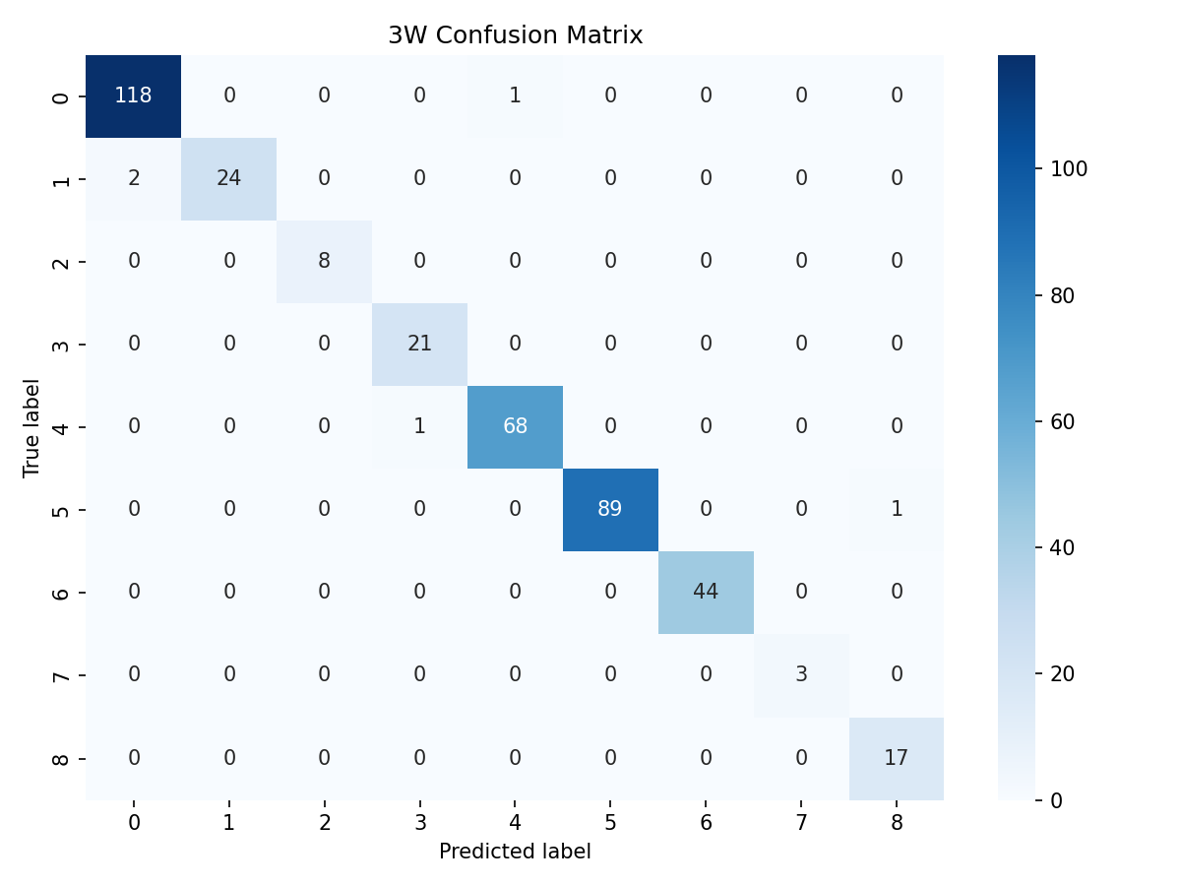
Рисунок 2 — Матрица ошибок классификации (Confusion Matrix)

4 Программная реализация интерфейса
Для практического использования модели создано мини-приложение на Streamlit. Интерфейс обеспечивает загрузку CSV-файла, запуск предсказания, вывод человекочитаемой интерпретации класса и формирование текстового отчета для последующего анализа.
Сценарий работы пользователя: открыть веб-страницу, загрузить файл телеметрии, нажать кнопку запуска и получить результат. В интерфейсе отображаются основные гипотезы (top-3), уровень уверенности и пояснение по каждому классу.
Ключевой фрагмент запуска веб-интерфейса:
cd C:\AI\ai_oil_3w
.\.venv\Scripts\Activate.ps1
streamlit run app.py
Для командной эксплуатации предусмотрен режим CLI. Он полезен при пакетной обработке файлов или интеграции в простые скрипты мониторинга.
python project.py --predict .\incoming\my_case.csv

5 Инструкция запуска после включения компьютера
После запуска операционной системы необходимо открыть PowerShell и перейти в каталог проекта. Затем активируется виртуальное окружение Python, после чего пользователь выбирает один из двух рабочих режимов: веб-интерфейс или командная строка.
cd C:\AI\ai_oil_3w
.\.venv\Scripts\Activate.ps1
Если требуется переобучение модели (например, после изменения кода или добавления новых данных), необходимо выполнить команду `python project.py`. Для повседневной эксплуатации без переобучения достаточно сразу запускать `streamlit run app.py`.
Результаты предсказаний автоматически сохраняются в каталоге reports в виде текстовых файлов формата prediction_summary_*.txt, что обеспечивает документирование экспериментов.

ЗАКЛЮЧЕНИЕ
В ходе выполнения работы разработан законченный прототип интеллектуальной системы классификации состояний нефтегазовой скважины на основе датасета 3W. Реализованы все основные этапы жизненного цикла ML-проекта: подготовка данных, извлечение признаков, обучение модели, количественная оценка качества и создание пользовательского интерфейса.
Практическим результатом является программный комплекс, позволяющий работать как в режиме командной строки, так и через веб-интерфейс, с автоматическим формированием человекочитаемого отчета. Полученные метрики показывают высокую точность на тестовой выборке учебного набора данных.
Перспективы развития проекта включают интеграцию с промышленными источниками телеметрии, добавление механизмов онлайн-обработки потоков данных и адаптацию модели под конкретные месторождения с учетом локальных технологических особенностей.

СПИСОК ИСПОЛЬЗОВАННЫХ ИСТОЧНИКОВ
1. Vargas R. et al. A realistic and public dataset with rare undesirable real events in oil wells // Journal of Petroleum Science and Engineering.
2. UCI Machine Learning Repository. 3W Dataset. URL: https://archive.ics.uci.edu/dataset/540/3w+dataset
3. Petrobras 3W Repository. URL: https://github.com/petrobras/3W
4. scikit-learn documentation. RandomForestClassifier. URL: https://scikit-learn.org/
5. Streamlit documentation. URL: https://docs.streamlit.io/
6. python-docx documentation. URL: https://python-docx.readthedocs.io/
7. ГОСТ 7.32-2017. Отчет о научно-исследовательской работе. Структура и правила оформления.

ПРИЛОЖЕНИЕ A
def safe_numeric_series(frame: pd.DataFrame, column: str) -> pd.Series:
if column not in frame.columns:
return pd.Series(dtype=float)
series = pd.to_numeric(frame[column], errors="coerce")
series = series.replace([np.inf, -np.inf], np.nan)
# 3W has rare sentinel-like values that are physically impossible.
series = series.mask(series.abs() > ABS_VALUE_LIMIT, np.nan)
return series
def extract_features(ts_frame: pd.DataFrame, file_label: int, file_path: Path) -> dict[str, float]:
features: dict[str, float] = {
"label": float(file_label),
"n_rows": float(len(ts_frame)),
}
for sensor in SENSOR_COLUMNS:
series = safe_numeric_series(ts_frame, sensor)
features[f"{sensor}_mean"] = float(series.mean(skipna=True))
features[f"{sensor}_std"] = float(series.std(skipna=True))
features[f"{sensor}_min"] = float(series.min(skipna=True))
features[f"{sensor}_max"] = float(series.max(skipna=True))
features[f"{sensor}_median"] = float(series.median(skipna=True))
features[f"{sensor}_p10"] = float(series.quantile(0.10))
features[f"{sensor}_p90"] = float(series.quantile(0.90))
features[f"{sensor}_trend"] = compute_trend(series)
features[f"{sensor}_nan_ratio"] = float(series.isna().mean())
# Extra time-based features from timestamp column.
if "timestamp" in ts_frame.columns:
parsed_dt = pd.to_datetime(ts_frame["timestamp"], errors="coerce")
features["duration_sec"] = float((parsed_dt.max() - parsed_dt.min()).total_seconds())
features["valid_timestamp_ratio"] = float(parsed_dt.notna().mean())
else:
features["duration_sec"] = 0.0
features["valid_timestamp_ratio"] = 0.0
return features
def build_dataset(csv_files: Iterable[Path]) -> DatasetPack:
rows: list[dict[str, float]] = []
source_files: list[Path] = []
for file_path in csv_files:
frame = pd.read_csv(file_path)
label = infer_file_label(file_path, frame)
row = extract_features(frame, label, file_path)
rows.append(row)
source_files.append(file_path)
dataset = pd.DataFrame(rows)
y = dataset["label"].astype(int)
x = dataset.drop(columns=["label"])
x = sanitize_feature_table(x)
return DatasetPack(x=x, y=y, source_files=source_files)
def train_and_evaluate(pack: DatasetPack) -> tuple[Pipeline, dict[str, object]]:
x_train, x_test, y_train, y_test = train_test_split(
pack.x,
pack.y,
test_size=0.2,
random_state=42,
stratify=pack.y,
)
model = Pipeline(
steps=[
("imputer", SimpleImputer(strategy="median")),
(
"clf",
RandomForestClassifier(
n_estimators=200,
random_state=42,
n_jobs=-1,
class_weight="balanced",
),
),
]
)
model.fit(x_train, y_train)
y_pred = model.predict(x_test)
macro_f1 = f1_score(y_test, y_pred, average="macro")
weighted_f1 = f1_score(y_test, y_pred, average="weighted")
report = classification_report(y_test, y_pred, digits=3)
cm = confusion_matrix(y_test, y_pred)
metrics = {
"macro_f1": macro_f1,
"weighted_f1": weighted_f1,
"report": report,
"confusion_matrix": cm,
"x_test": x_test,
"y_test": y_test,
"y_pred": y_pred,
}
return model, metrics
def save_outputs(model: Pipeline, metrics: dict[str, object]) -> None:
MODELS_DIR.mkdir(parents=True, exist_ok=True)
REPORTS_DIR.mkdir(parents=True, exist_ok=True)
model_path = MODELS_DIR / "rf_3w.joblib"
joblib.dump(model, model_path)
feature_columns_path = MODELS_DIR / "feature_columns.json"
with feature_columns_path.open("w", encoding="utf-8") as f:
json.dump(metrics["feature_columns"], f, ensure_ascii=True, indent=2)
cm = metrics["confusion_matrix"]
plt.figure(figsize=(8, 6))
sns.heatmap(cm, annot=True, fmt="d", cmap="Blues")
plt.title("3W Confusion Matrix")
plt.xlabel("Predicted label")
plt.ylabel("True label")
plt.tight_layout()
cm_path = REPORTS_DIR / "confusion_matrix.png"
plt.savefig(cm_path, dpi=150)
plt.close()
report_path = REPORTS_DIR / "classification_report.txt"
with report_path.open("w", encoding="utf-8") as f:
f.write("3W RandomForest classification report\n\n")
f.write(f"Macro F1: {metrics['macro_f1']:.4f}\n")
f.write(f"Weighted F1: {metrics['weighted_f1']:.4f}\n\n")
f.write(str(metrics["report"]))
print(f"Model saved: {model_path}")
print(f"Feature columns saved: {feature_columns_path}")
print(f"Confusion matrix saved: {cm_path}")
print(f"Report saved: {report_path}")
def predict_file(file_path: Path) -> dict[str, object]:
model_path = MODELS_DIR / "rf_3w.joblib"
if not model_path.exists():
raise FileNotFoundError(
f"Model file not found: {model_path}. Run training first (python project.py)."
)
if not file_path.exists():
raise FileNotFoundError(f"Input file not found: {file_path}")
model = joblib.load(model_path)
feature_columns = load_feature_columns()
x_new = extract_inference_features(file_path)
x_new = x_new.reindex(columns=feature_columns, fill_value=np.nan)
pred = model.predict(x_new)
pred_label = int(pred[0])
pred_name = class_name(pred_label)
pred_desc = class_description(pred_label)
ranked: list[tuple[int, float]] | None = None
top_prob: float | None = None
if hasattr(model, "predict_proba"):
proba = model.predict_proba(x_new)[0]
classes = list(model.classes_)
ranked = sorted(
[(int(c), float(p)) for c, p in zip(classes, proba)],
key=lambda item: item[1],
reverse=True,
)
top_prob = ranked[0][1]
return {
"file_path": file_path,
"pred_label": pred_label,
"pred_name": pred_name,
"pred_desc": pred_desc,
"top_prob": top_prob,
"confidence": confidence_text(top_prob),
"ranked": ranked,
}
def run_prediction(file_path: Path) -> None:
result = predict_file(file_path)
pred_label = int(result["pred_label"])
pred_name = str(result["pred_name"])
pred_desc = str(result["pred_desc"])
top_prob = result["top_prob"]
ranked = result["ranked"]
report_path: Path
if ranked:
top_class, top_prob = ranked[0]
report_path = write_prediction_report(
file_path=file_path,
pred_label=pred_label,
top_prob=float(top_prob),
ranked=ranked,
)
print(f"Input file: {file_path}")
print(f"Predicted class: {pred_label} ({pred_name})")
print(f"Human meaning: {pred_desc}")
print(
"Top class by probability: "
f"{int(top_class)} ({class_name(int(top_class))}) ({top_prob:.4f})"
)
print("Top-3 class probabilities:")
for cls, p in ranked[:3]:
print(f" class {int(cls)} ({class_name(int(cls))}): {p:.4f}")
else:
report_path = write_prediction_report(
file_path=file_path,
pred_label=pred_label,
top_prob=None,
ranked=None,
)
print(f"Input file: {file_path}")
print(f"Predicted class: {pred_label} ({pred_name})")
print(f"Human meaning: {pred_desc}")
print(f"Human-readable summary saved: {report_path}")
def write_prediction_report(
file_path: Path,
pred_label: int,
top_prob: float | None,
ranked: list[tuple[int, float]] | None,
) -> Path:
REPORTS_DIR.mkdir(parents=True, exist_ok=True)
stamp = datetime.now().strftime("%Y%m%d_%H%M%S")
report_path = REPORTS_DIR / f"prediction_summary_{stamp}.txt"
lines: list[str] = []
lines.append("AI summary for oil-and-gas skvazhina")
lines.append("")
lines.append(f"Data file: {file_path}")
lines.append(f"Prediction time: {datetime.now().isoformat(timespec='seconds')}")
lines.append("")
lines.append("Main result:")
lines.append(f"- Predicted class: {pred_label}")
lines.append(f"- Class name: {class_name(pred_label)}")
lines.append(f"- Human meaning: {class_description(pred_label)}")
if top_prob is not None:
lines.append(f"- Probability: {top_prob:.4f}")
lines.append(f"- Confidence level: {confidence_text(top_prob)}")
lines.append("")
lines.append("Plain-language conclusion:")
if top_prob is None:
lines.append(
"Model opredelila naibolee veroyatnyi klass sostoyaniya skvazhiny, "
"no bez chislennoi ocenki uverennosti."
)
else:
lines.append(
f"Model schitaet, chto na skvazhine nablyudaetsya "
f"'{class_name(pred_label)}' ({class_description(pred_label)}). "
f"Uverennost modeli: {top_prob:.2%}."
)
lines.append("")
if ranked:
lines.append("Top-3 hypotheses:")
for idx, (cls, prob) in enumerate(ranked[:3], start=1):
lines.append(
f"{idx}. class {int(cls)} | {class_name(int(cls))} | "
f"{class_description(int(cls))} | p={prob:.4f}"
)
lines.append("")
lines.append("Recommendation:")
lines.append(
"Ispolzui etot rezultat kak signal dlya analiza inzhenerom: "
"proverit sensory, trendy i tekhnologicheskii rezhim skvazhiny."
)
with report_path.open("w", encoding="utf-8") as f:
f.write("\n".join(lines) + "\n")
return report_path
def main() -> None:
st.set_page_config(page_title="3W Oil&Gas Demo", page_icon=":bar_chart:", layout="wide")
st.title("3W Mini App: Predskazanie Sostoyaniya Skvazhiny")
st.write(
"Zagruzi CSV s dannymi datchikov, i prilozhenie vernet klass sostoyaniya "
"skvazhiny s ponyatnym opisaniem."
)
with st.expander("Spravka po klassam", expanded=True):
st.dataframe(project.class_reference_table(), use_container_width=True, hide_index=True)
if not ensure_model_exists():
st.error(
"Model files not found. Run training first:\n"
"`python project.py`"
)
st.stop()
uploaded = st.file_uploader("Zagruzi CSV fail", type=["csv"])
if not uploaded:
st.info("Ozhidayu CSV fail dlya analiza.")
return
try:
preview_df = pd.read_csv(uploaded)
except Exception as exc:
st.error(f"Ne udalos prochitat CSV: {exc}")
return
st.subheader("Predprosmotr dannyh")
st.dataframe(preview_df.head(20), use_container_width=True)
st.caption(f"Rows: {len(preview_df)} | Columns: {len(preview_df.columns)}")
if st.button("Zapustit predskazanie", type="primary"):
try:
csv_path = save_uploaded_csv(uploaded)
result = project.predict_file(csv_path)
report_path = project.write_prediction_report(
file_path=csv_path,
pred_label=int(result["pred_label"]),
top_prob=result["top_prob"],
ranked=result["ranked"],
)
st.success("Predskazanie uspeshno vypolneno.")
st.subheader("Osnovnoi rezultat")
st.write(f"Class ID: `{result['pred_label']}`")
st.write(f"Class name: `{result['pred_name']}`")
st.write(f"Poyasnenie: {result['pred_desc']}")
if result["top_prob"] is not None:
st.write(f"Veroyatnost: `{float(result['top_prob']):.4f}`")
st.write(f"Uroven uverennosti: `{result['confidence']}`")
ranked = result["ranked"]
if ranked:
top_df = pd.DataFrame(
[
{
"class_id": int(cls),
"class_name": project.class_name(int(cls)),
"description": project.class_description(int(cls)),
"probability": float(prob),
}
for cls, prob in ranked[:3]
]
)
st.subheader("Top-3 gipotezy")
st.dataframe(top_df, use_container_width=True, hide_index=True)
st.bar_chart(top_df.set_index("class_name")["probability"])
report_text = report_path.read_text(encoding="utf-8")
st.subheader("Txt otchet")
st.code(report_text, language="text")
st.download_button(
label="Skachat otchet (.txt)",
data=report_text,
file_name=report_path.name,
mime="text/plain",
)
st.caption(f"Otchet sohranen lokalno: {report_path}")
except Exception as exc:
st.error(f"Oshibka vo vremya predskazaniya: {exc}")
if __name__ == "__main__":
main()

